**Case:**

Dalam rangka **Final Exam Machine Learning**, setiap mahasiswa akan diberikan **dataset yang berbeda**. Pembagian dataset dilakukan berdasarkan **NIM (Nomor Induk Mahasiswa)** yang diinput oleh mahasiswa:

* Jika **NIM berakhir dengan angka genap**, maka mahasiswa akan mendapatkan **Dataset A**.
* Jika **NIM berakhir dengan angka ganjil**, maka mahasiswa akan mendapatkan **Dataset B**.

Solution using Code.c :

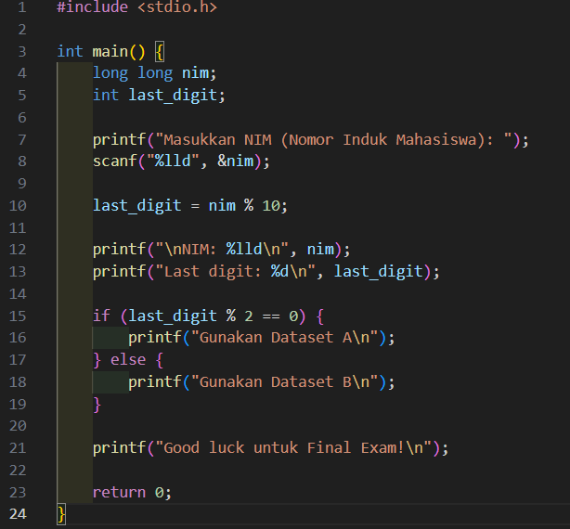

Run:

